สนามบิน “เลิงนกทา”

ในปี พ.ศ. 2506 รัฐบาลอังกฤษได้เสนอที่จะสร้างสนามบินในภาคตะวันออกเฉียงเหนือของประเทศไทย เพื่อช่วยเหลือปรับปรุงสิ่งอำนวยความสะดวกในการส่งกำลังบำรุงในพื้นที่ที่มีความสำคัญทางยุทธศาสตร์แห่งนี้ สนามบินแห่งนี้จะอำนวยความสะดวกแก่เครื่องบินลำเลียงที่มีรัศมีการบินปานกลางทั้งของทหารและพลเรือน รัฐบาลไทยได้ตกลงรับข้อเสนอในการให้ความช่วยเหลือดังกล่าวนี้ หลังจากนั้นในเดือนพฤษภาคม 2506 ชุดวางแผนชุดแรก ซึ่งมี พ.ท.อาร์.อี. ยัง. เป็นหัวหน้า ได้เดินทางจากประเทศอังกฤษมายัง อ. มุกดาหาร เพื่อสำรวจหาพื้นที่ที่เหมาะสมที่จะสร้างสนามบิน ในที่สุดได้เลือกบริเวณใกล้กับบ้านโคกตลาด (บ้านโคกสำราญในปัจจุบัน) อำเภอเลิงนกทา เป็นบริเวณที่จะทำการก่อสร้าง ทั้งนี้โดยได้พิจารณาเห็นว่าเป็นบริเวณที่จะให้ความปลอดภัยสำหรับการปฏิบัติการบินของเครื่องบิน มีความเหมาะสมและสะดวกแก่หน่วยช่างที่จะดำเนินการก่อสร้าง และอยู่ใกล้ทางหลวงสายอุบลราชธานี – มุกดาหาร รัฐบาลไทยได้ให้ความเห็นชอบ และตกลงให้ใช้บริเวณที่เลือกนี้เป็นที่ก่อสร้างสนามบิน และได้จัดซื้อที่ดินแปลงนั้นในทันที

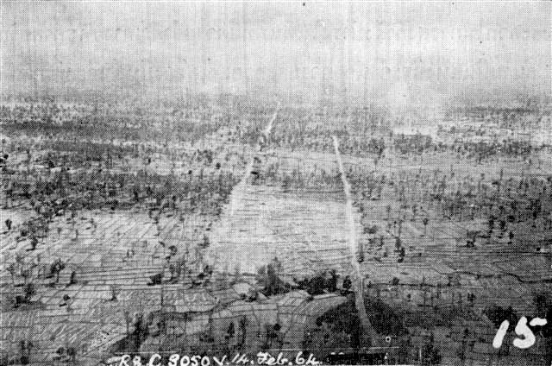

พื้นที่ที่จะก่อสร้างเป็นสนามบิน ก่อนลงมือดำเนินการ

หลังจากได้ทำการสำรวจพื้นที่แล้ว เจ้าหน้าที่ทางลอนดอนและสิงคโปร์ก็ได้ดำเนินการวางแผนการก่อสร้าง และได้จัดส่งหน่วยทหารอังกฤษหน่วยแรกในบังคับบัญชาขอ พ.ท.เอช.เอน แมคอินไทร์ จากสิงคโปร์เดินทางมายังประเทศไทยในเดือน ธันวาคม 2506 เพื่อเริ่มดำเนินการตามโครงการต่อไป โครงการก่อสร้างสนามบินแห่งนี้ เรียกชื่อว่า “Operation Crown” และหน่วยทหารช่างที่ดำเนินการตามโครงการนี้เรียนกว่า “CRE (Works) Crown” มีเครื่องหมายมงกุฎไทยเป็นสัญลักษณ์ประจำหน่วย

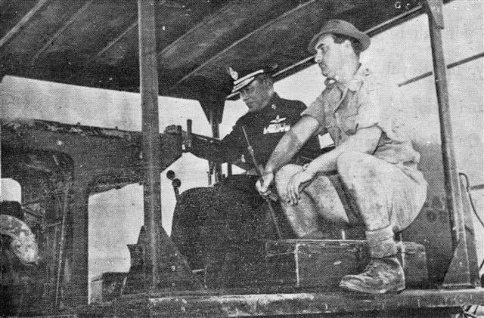

ฯพณฯ จอมพล ถนอม กิตติขจร กำลังขับรถบูลโดเซอร์
ในวันกระทำพิธีเปิดการก่อสร้าง ๓ เมษายน ๒๕๐๗

เมื่อเริ่มปฏิบัติงานหน่วยทหารช่างพักแรกในเต็นท์ ระหว่างนี้ทางสิงคโปร์ได้จัดส่งพัสดุ รถและเครื่องมือเครื่องใช้ในการก่อสร้างเข้ามาเรื่อย ๆ หน่วยทหารช่างได้จัดสร้างที่พักถาวรขึ้นในระยะต่อมา จำนวนทหารที่เข้าร่วมในการดำเนินการตามโครงการนี้มี 700 คน ในจำนวนนี้ไม่เพียงแต่ทหารของหน่วยทหารช่างอังกฤษเท่านั้น แต่ยังมีทหารจากหลานยกองพล และกรมอื่นๆ ของกองทัพบกอังกฤษ จากกองทัพอากาศอังกฤษและจากกองทหารออสเตรเลียและนิวซีแลนด์มาร่วมโครงการนี้ด้วย
ในวันที่ 3 เมษายน 2507 ฯพณฯ จอมพล ถนอม กิตติขจร นายกรัฐมนตรี ได้เดินทางไปเยี่ยม และทำพิธีเปิดการส่อสร้างสนามบิน ขณะที่ ฯพณฯ ไปถึงบริเวณพิธีได้ตรวจแถวทหารกองเกียรติยศ ซึ่งประกอบด้วย หน่วยทหารไทย อังกฤษ และประเทศในเครือจักรภพ ฯพณฯ ได้ขับรถบูลโดเซอร์เพื่อโค่นต้นไม้เป็นปฐมฤกษ์ อันเป็นการแสดงถึงการเริ่มต้น แห่งการปฏิบัติงานก่อสร้าง
การบุกเบิกป่า ถากถางพงรถและหน้าดินในบริเวณที่จะสร้างสนามบิน ได้กระทำเรื่อยมาจนถึงปลายเดือนพฤษภาคม หลังจากนั้นได้หยุดพักเพราะเข้าฤดูฝน ทหารส่วนมากกลับไปอังกฤษ สิงคโปร์ และนิวซีแลนด์ เพื่อพักผ่อน และจะกลับมาเริ่มปฏิบัติงานต่อไปในปลายเดือนกันยายน ทหารเหล่านี้ บางนายก็ได้กลับมาปฏิบัติงานอีก บางนายก็ได้รับการผลัดเปลี่ยน
ในต้นเดือนมิถุนายน 2507 พ.ท. เค.เอ็น.ออร์.เรลล์ ได้รับแต่งตั้งให้มาเป็นผู้บังคับบัญชาของหน่วยก่อสร้าง นายทหารผู้นี้ได้อยู่ปฏิบัติงานในหน้าที่จนกระทั่งการก่อสร้างสำเร็จเรียบร้อยตามโครงการ ในระหว่างหยุดพักฤดูฝน มีนายทหารและทหารเหลืออยู่ในค่ายประมาณ 250 คน เพื่อปฏิบัติการซ่อมบำรุงรถ และเครื่องจักรกลให้อยู่ในสภาพพร้อมที่จะปฏิบัติงานได้เมื่อหมดฤดูฝน ได้มีการปรับปรุงที่พักและได้ออกแบบการปูพื้นสนามบินเสร็จเรียบร้อย
เนื่องจากในบริเวณนั้นไม่สามารถจะหาหินสำหรับผสมคอนกรีต หรือเอพัลต์สำหรับ การปูพื้นสนามบินได้ จึงได้ตกลงใจใช้วิธีปูพื้นด้วยการแต่งผิวหน้าดินอันเป็นพื้นบานของสนามบิน ด้วยการอัดดินผสมซีเมนต์และปูนขาว (Soil, cement and lime Stabilisation) และทับผิวบนด้วยbituminous macadam การสร้างสนามบินแห่งนี้นับเป็นโครงการใหญ่โครงการแรกในประเทศไทยที่ได้ใช้วีการอัดดินผสมซีเมนต์ และปูนขาว หน่วยทหารช่างของไทยตลอดจนนายช่างของกรมทางหลวงและบริษัทปูนซีเมนต์ ได้มีความสนใจในวิธีการนี้เป็นอย่างมาก วิธีนี้เป็นการประหยัด ในการสร้างถนนในบริเวณที่หาหินชนิดแข็งไม่ได้ และเป็นที่เชื่อว่าจะได้นำไปใช้ในการสร้างถนนในภาคตะวันออกเฉียงเหนือของประเทศไทย ในโอกาสต่อไป

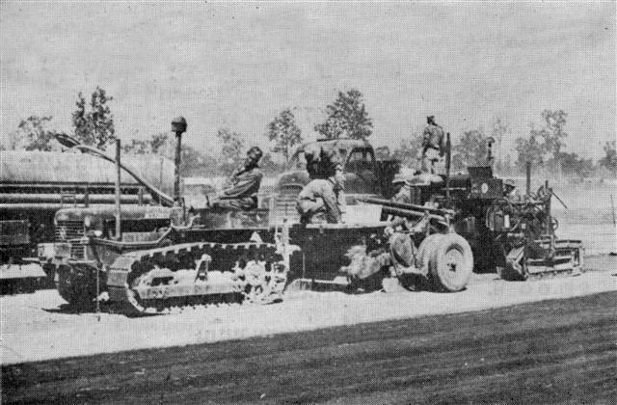

เครื่องมือ “โฮเวิร์ด เทรน” ขณะกำลังปฏิบัติงาน
บัดนี้ การก่อสร้างสนามบินได้สำเร็จเรียบร้อยแล้ว หากจะได้พิจารณาดูบริเวณที่ได้ก่อสร้างเสร็จแล้วนี้ เกือบจะไม่น่าเชื่อเลยว่าเพียงระยะเวลาเมื่อ 18 เดือนก่อน สถานที่นี้ยังเป็นทุ่งนาและป่ารกซึ่งหน่วยทหารช่างได้ใช้ความพยายามเพื่อเอาชนะต่ออุปสรรคต่าง ๆ มาด้วยความยากลำบาก แต่ตลอดระยะเวลาของการดำเนินการตามโครงการนี้หน่วยทหารช่าง “Crown” ได้รับความร่วมมืออย่างดีเลิศจากเจ้าหน้าที่ฝ่ายทหาร และฝ่ายบ้านเมืองของไทย ตลอดจนประชาชนในท้องถิ่นนั้น กองบัญชาการทหารสูงสุด ได้ทำหน้าที่เป็นผู้ประสานงานในเรื่องการให้ความช่วยเหลือร่วมมือดังกล่าวนี้ โครงการนี้จำเป็นต้องใช้น้ำ เป็นจำนวนมากทั้งในการบริโภคและในการก่อสร้าง กรมทรัพยากรธรณีจึง ได้ดำเนินการขุดบ่อให้ นอกจากนั้นรัฐบาลไทย ได้อนุญาตให้นำเครื่องมือใช้ในการก่อสร้างตลอดจนของใช้ที่จำเป็น สำหรับการครองชีพของทหารเข้ามาในราชอาณาจักร โดยไม่ต้องเสียภาษี และได้จัดการขนส่ง โดยทางรถไฟไปยังหน่วยก่อสร้าง

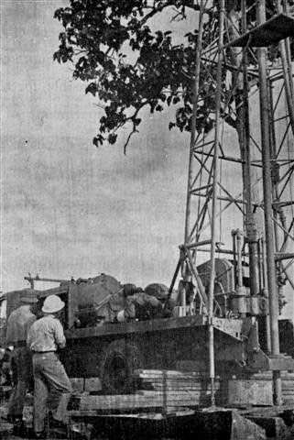

หน่วยเจาะน้ำบาดาลของไทยกำลังเจาะน้ำที่หน่วยงาน

ในขณะเดียวกันเมื่อมีเวลาว่าง หน่วยทหารช่าง สหราชอาณาจักร ก็ได้ดำเนินการให้ความช่วยเหลือประชาชนในท้องถิ่น โดยได้ช่วยถากถางที่ดินบริเวณที่จะปลูกสร้างโรงเรียนแห่งใหม่ที่ อ.เลิงนกทา นอกจากนั้นยังได้สร้างถนนผ่านหมู่บ้านโคกตลาด และหมู่บ้านกุดคอก่านเป็นระยะทาง 2 กิโลเมตร สร้างบ่อน้ำที่หมู่บ้านกุดคอก่าน จัดซื้อเครื่องกีฬา โต๊ะเรียน และสร้างห้องน้ำ ห้องส้วมให้กับโรงเรียนบ้านกุดคอก่าน โดยใช้เงินที่ทหารของหน่วยได้บริจาค ซึ่งทางหน่วยได้จัดตู้รับเงินบริจาคได้ในโบสถ์ชั่วคราวของหน่วย เมื่อเดือนกันยายน 2507 ทางหลวงสายอุบลราชธานีถูกกระแสน้ำตัดขาด ทหารช่างจากหน่วย “Crown” ได้ไปช่วยเหลือเจ้าหน้าที่หน่วยการทางของไทย ประจำเขต อ.อำนาจเจริญ ทำการซ่อมแซมถนนและสะพาน เป็นเวลา 3 วัน และ3 คืน จนเปิดใช้การได้เป็นปกติ

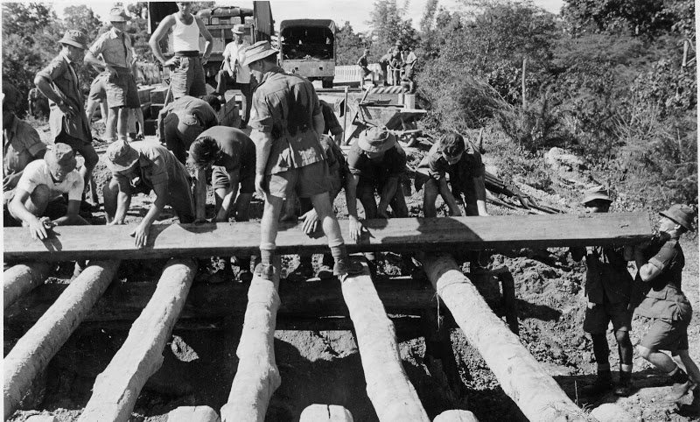

ทหารช่างอังกฤษกำลังซ่อมสะพาน – กันยายน ๒๕๐๗

หน่วยทหารช่าง สหราชอาณาจักร ยังได้จัดครูสอนภาษาอังกฤษแก่ครูของไทย ในท้องถิ่น นั้นเป็นประจำทุกสัปดาห์ นายแพทย์และพยาบาลของหน่วยนี้ก็ได้ให้การรักษาพยาบาล แก่ผู้ป่วยที่มาขอรับการรักษาพยาบาลที่ศูนย์พยาบาลของหน่วย คิดเฉลี่ยวันละ 100 ราย ศูนย์พยาบาลแห่งนี้จะได้มอบให้เป็นของขวัญแก่รัฐบาลไทย เพื่อใช้เป็นสุขศาลาประจำอำเภอต่อไป การก่อสร้างสนามบิน “เลิงนกทา” นี้ได้นำความเจริญรุ่งเรืองมาสู่ท้องถิ่น และได้ทำให้ประชาชนในท้องถิ่นได้มามีงานทำเพิ่มขึ้นประมาณ 120 คน

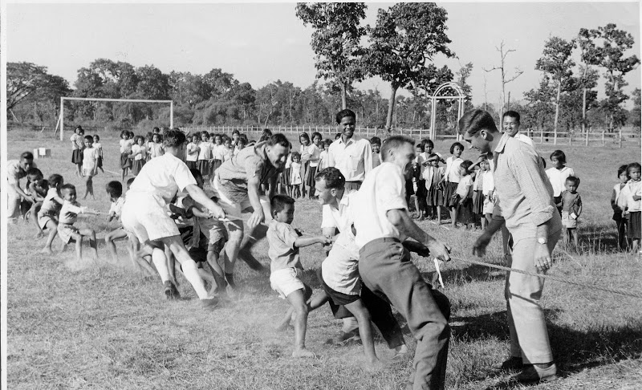

การจัดงานรื่นเริงสำหรับเด็กๆ ที่โรงเรียนบ้านกุดคอก่าน ๒ มกราคม ๒๕๐๘

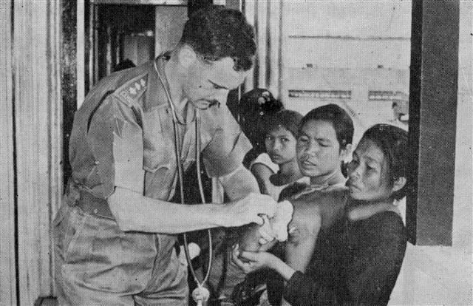

ราษฎรที่เจ็บป่วยมารับการรักษาพยาบาลที่ศูนย์พยาบาลของหน่วยทหารช่าง
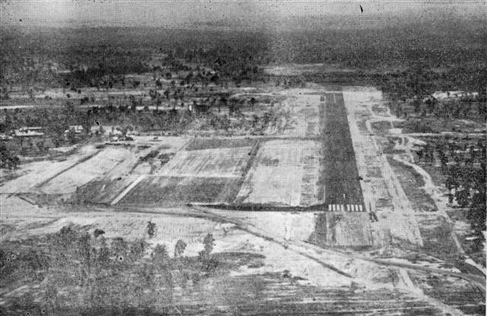

ภาพถ่ายสนามบิน ถ่ายจากเครื่องบิน

ข้อมูลสำคัญในการสร้างสนามบิน
จากการสร้างสนามบินที่มีทางวิ่งยาว 5,000 ฟุต แห่งนี้
จำนวนดินที่ได้ขุดย้ายไป 1,000,000 ลูกบาศก์หลา
จำนวนลูกรังที่ใช้ 100,000 ลูกบาศก์หลา
น้ำสำหรับใช้ในการก่อสร้าง 50,000 แกลลอน ต่อวัน
ซีเมนต์ 1,900 ตัน
ปูนขาว 1,300 ตัน
หินกรวด 18,000 ตัน
บิทูเมน 900 ตัน

กำหนดการพิธี

๐๙.๓๐ น. ฯพณฯ รัฐมนตรีว่าการกระทรวงกลาโหม เดินทางถึงสนามบิน “เลิงนกทา”

๐๙.๓๕ น. ตรวจแถวทหารกองเกียรติยศ

๑๐.๐๐ น. พิธีทางศาสนา

๑๐.๓๐ น. ฯพณฯ เอกอัครราชทูตอังกฤษ กล่าวสุนทรพจน์และมอบแผ่นป้ายจารึกแก่
ฯพณฯ รัฐมนตรีว่าการกระทรวงกลาโหม

๑๐.๓๕ น. ฯพณฯ รัฐมนตรีว่าการกระทรวงกลาโหม กล่าวสุนทรพจน์ และทำพิธีเปิดสนามบิน

๑๑.๐๐ น. ถวายภัตตาหารแด่พระสงฆ์

๑๒.๐๐ น. รับประทานอาหารกลางวัน

๑๓.๐๐ น. แขกผู้ใหญ่ชมสนามบิน

๑๓.๓๐ น. ฯพณฯ รัฐมนตรีว่าการกระทรวงกลาโหม เดินทางกลับ

พิธีเปิดสนามบิน ๑๗ มิถุนายน ๒๕๐๘

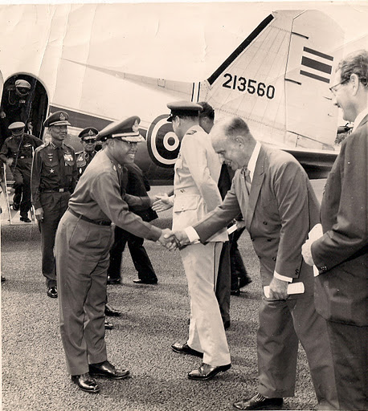

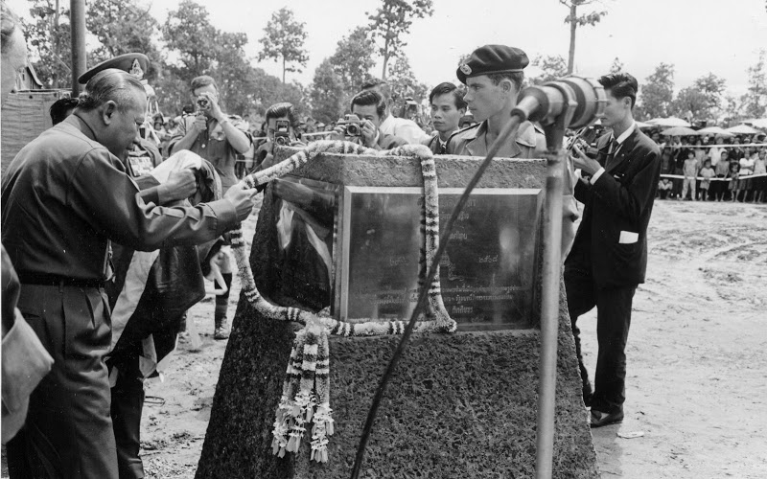
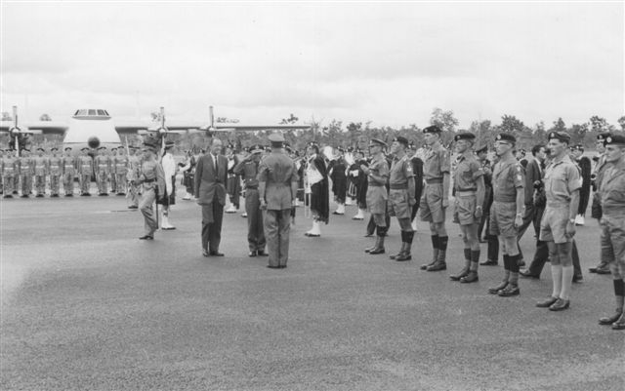

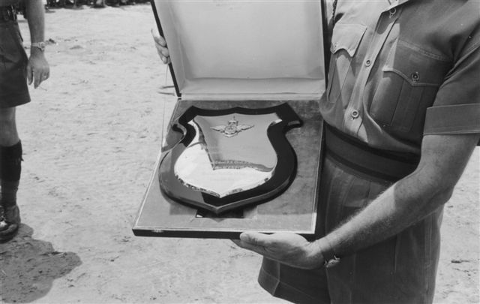

แผ่นป้ายจารึกที่ทางฯพณฯ เอกอัครราชทูตอังกฤษ มอบให้ ฯพณฯ รัฐมนตรีว่าการกระทรวงกลาโหม

